Szkolnictwo wyższe w województwie dolnośląskim w 2019 r.

W roku akademickim 2019/20 odnotowano dalszy spadek ogólnej liczby studentów, przy jednoczesnym wzroście liczby cudzoziemców studiujących na dolnośląskich uczelniach

W województwie dolnośląskim w roku akademickim 2019/20 działały 33 szkoły wyższe (łącznie z uczelniami resortowymi), w tym 13 szkół publicznych. Według stanu w dniu 31 grudnia 2019 r. na dolnośląskich uczelniach kształciło się 117,6 tys. studentów, tj. o 2,1% mniej niż przed rokiem. W 2019 r. dyplom ukończenia studiów otrzymało 31,2 tys. absolwentów, tj. o 2,8% więcej niż w 2018 r. Odnotowano dalszy wzrost liczby studiujących cudzoziemców.

2,1%

Spadek liczby studentów  
w porównaniu z rokiem  
akademickim 2018/19

Działalność prowadziły 33 szkoły wyższe (w tym 13 szkół publicznych), w których łącznie kształciło się 117,6 tys. studentów

**Studenci**

W województwie dolnośląskim w końcu 2019 roku w 33 szkołach wyższych (według jednostek macierzystych, łącznie z uczelniami resortowymi) kształciło się 117,6 tys. studentów – o 2,5 tys. mniej w stosunku do poprzedniego roku akademickiego (o 16,1 tys. mniej niż 5 lat wcześniej).

Szkoły wyższe województwa dolnośląskiego stanowiły 9,5% wszystkich polskich szkół wyższych, a liczba studentów województwa − 9,8% ogólnej liczby studentów w Polsce. Pod względem liczby studentów województwo dolnośląskie zajmowało 4. miejsce w kraju po województwach: mazowieckim, małopolskim i wielkopolskim.

Głównym ośrodkiem akademickim w województwie jest Wrocław, z największą uczelnią pod względem liczby studentów – Politechniką Wrocławską (24,7 tys. studentów), a następnie Uniwersytetem Wrocławskim (23,5 tys. studentów). W roku akademickim 2019/20 we Wrocławiu kształciło się 108,5 tys. studentów, którzy stanowili 92,4% ogółu studentów w województwie.

Systematycznie zmniejsza się liczba ludności w wieku 19-24 lata

Malejąca liczba studentów (i absolwentów) związana jest m.in. ze zmianami demograficznymi, tj. z malejącą liczbą młodzieży w wieku 19-24 lata, zarówno w skali całego kraju, jak i w województwie dolnośląskim. Według stanu w dniu 31 grudnia 2019 r. w województwie dolnośląskim było 167,7 tys. osób w tym wieku, tj. mniej niż w 2018 r. o 4,4% i o 20,0% mniej niż w 2014 r. (w skali kraju liczebność grupy w wieku 19-24 lata zmniejszyła się w ciągu ostatnich 5 lat o 18,7%).

**Wykres 1. Studenci szkół wyższych**

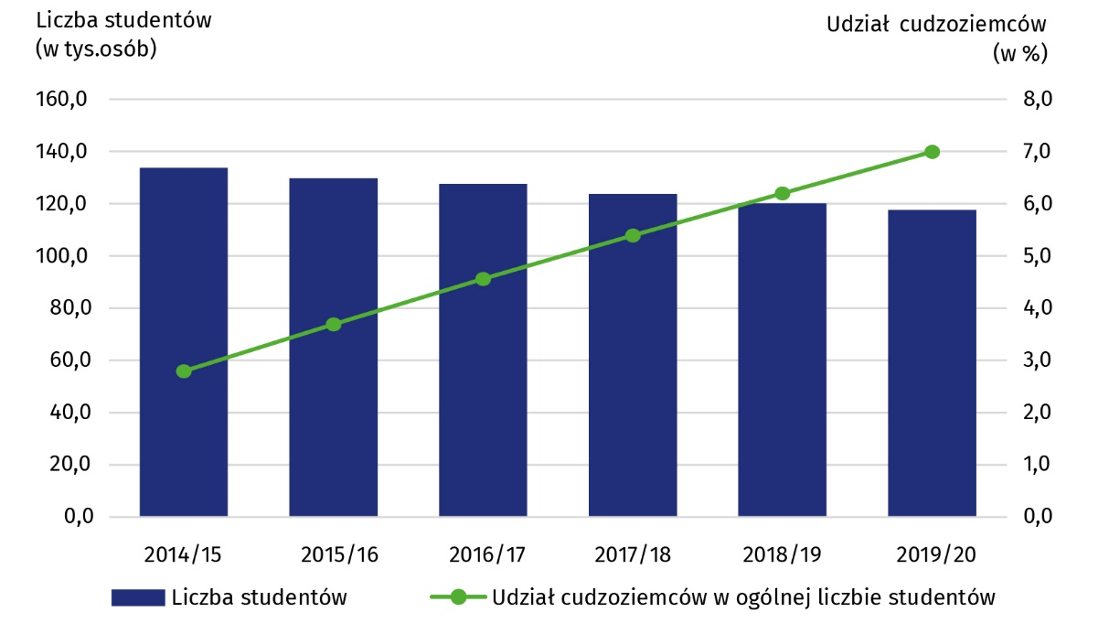

W ciągu ostatnich lat liczba cudzoziemców studiujących na dolnośląskich uczelniach systematycznie zwiększała się, z 3,7 tys. według stanu w końcu 2014 r. do 8,2 tys. w końcu 2019 r. (tj. wzrost o 120,2%). Zwiększeniu uległ też udział cudzoziemców w ogólnej liczbie dolnośląskich studentów – z poziomu 2,8% w 2014 r. do 7,0% w 2019 r. Najliczniejszą grupę stanowili studenci z krajów europejskich, głównie z Ukrainy – 4,1 tys. (50,4% ogółu studentów z zagranicy) oraz następnie z Białorusi i Niemiec -odpowiednio 0,7 tys. i 0,5 tys. (stanowiących 8,9% i 5,5%).

Kobiety zdecydowanie dominowały wśród studiujących na kierunkach z grupy Kształcenie, natomiast mężczyźni – z grupy Technologie teleinformacyjne

Liczba cudzoziemców studiujących na dolnośląskich uczelniach w ciągu ostatnich 5 lat wzrosła ponad dwukrotnie

Biorąc pod uwagę płeć studentów, podobnie jak w skali całego kraju, liczebnie dominowały kobiety – 65,7 tys. studentek w 2019 r., stanowiących 55,8% ogółu studentów na Dolnym Śląsku (przeciętnie w kraju kobiety stanowiły 57,6% ogółu studentów).

W porównaniu do sytuacji sprzed roku liczba studentów niepełnosprawnych, liczona według głównego rodzaju niepełnosprawności, zmniejszyła się z 1821 osób do 1752 osób, czyli o 3,8%. Studenci niepełnosprawni w roku akademickim 2019/20 stanowili 1,5% wszystkich studentów w województwie (przeciętnie w kraju 1,8%).

Jedną z miar powszechności kształcenia na poziomie szkolnictwa wyższego jest współczynnik skolaryzacji brutto – relacja liczby studentów, niezależnie od wieku (stan w dniu 31 grudnia) do liczby ludności (stan w dniu 31 grudnia) w grupie wieku określonej jako odpowiadająca temu poziomowi nauczania, czyli 19-24 lata.

Współczynnik skolaryzacji brutto w szkolnictwie wyższym w roku akademickim 2019/20 wyniósł 70,1% (wobec 50,0% przeciętnie w kraju), tj. o 6,3 p.proc. więcej niż 5 lat wcześniej. W przekroju województw współczynnik ten przyjmował wartości od 18,8% w województwie lubuskim do 77,6% w województwie mazowieckim.

Z uwagi na profil uczelni największą grupę w roku akademickim 2019/20 stanowili studenci wyższych szkół akademickich – 86,5% ogółu studentów w województwie dolnośląskim, wobec 13,5% studentów szkół wyższych zawodowych (w kraju udziały te kształtowały się odpowiednio 80,9% oraz 19,1%).

Dominującą formą kształcenia były studia stacjonarne – taką formę wybrało 64,9% studentów

W dolnośląskich szkołach wyższych dominującą formą kształcenia były studia stacjonarne, na których, według stanu w dniu 31 grudnia 2019 r. studiowało 76,3 tys. studentów, tj. 64,9% ogólnej liczby studentów szkół wyższych (przeciętnie w kraju 65,8% ogółu studiujących). W poprzednim roku akademickim odsetek studentów wybierających tę formę kształcenia był nieco wyższy i wyniósł 65,4%.

Najczęściej wybieranym na Dolnym Śląsku rodzajem studiów były studia pierwszego stopnia – licencjackie (44,9 tys. studentów, spośród których 59,7% stanowili studenci studiów stacjonarnych) oraz magisterskie, łącznie jednolite i drugiego stopnia (38,9 tys., spośród których 60,5% na studiach stacjonarnych). Na studiach pierwszego stopnia – inżynierskich było 33,7 tys. osób (w tym 76,8% na studiach stacjonarnych).

Najpopularniejszymi kierunkami studiów, zarówno wśród Polaków, jak i cudzoziemców były kierunki z grupy biznes, administracja i prawo

W roku akademickim 2019/20 w województwie dolnośląskim nadal najwięcej osób kształciło się na kierunkach z grupy[1] biznes, administracja i prawo – 26,5% ogółu studentów oraz technika, przemysł, budownictwo – 18,9% ogółu studentów, a dalszej kolejności nauki humanistyczne i sztuka – 8,8%. Najmniej popularnym grupami kierunków studiów były: rolnictwo – 2,8% ogółu studentów, kształcenie – 4,5% oraz technologie teleinformacyjne – 5,8%.

W porównaniu do poprzedniego roku akademickiego jedynie w przypadku grupy kierunków związanych z biznesem, administracją i prawem liczba studentów nie uległa zmniejszeniu (natomiast wzrost o 1,5%). Spośród pozostałych grup kierunków szczególnie największym zmniejszeniem liczby studentów wyróżniały się grupy: rolnictwo (spadek o 26,0%), technologie teleinformacyjne (spadek o 16,4%) oraz technika, przemysł, budownictwo (spadek o 10,4%).

**Tablica 1. Studenci według grup kierunków kształcenia w roku akademickim 2019/20**

Stan w dniu 31 XII

|  |  |  |
| --- | --- | --- |
| Wyszczególnienie | Ogółem | W tym  kobiety w % ogółem |
| **Ogółem** | **117587** | **55,8** |
| w tym: |  |  |
| Kształcenie | 5328 | 83,0 |
| Nauki humanistyczne i sztuka | 10376 | 70,7 |
| Nauki społeczne, dziennikarstwo i informacja | 9541 | 67,6 |
| Biznes, administracja i prawo | 31155 | 58,6 |
| Nauki przyrodnicze, matematyka i statystyka | 7379 | 66,1 |
| Technologie teleinformacyjne | 6794 | 16,4 |
| Technika, przemysł, budownictwo | 22173 | 34,4 |
| Rolnictwo | 3246 | 71,7 |
| Zdrowie i opieka społeczna | 10072 | 73,3 |
| Usługi | 7215 | 54,8 |

Wśród grup kierunków kształcenia kobiety częściej niż mężczyźni w roku akademickim 2018/19 studiowały na kierunkach: zdrowie i opieka społeczna (11,2% ogółu studentek, podczas gdy wśród mężczyzn 5,2% studentów na tym kierunku), nauki humanistyczne i sztuka (również 11,2% ogółu studentek, podczas gdy wśród mężczyzn 5,8% studentów) oraz kształcenie (6,7% ogółu studentek, podczas gdy wśród mężczyzn 1,7% studentów). Z kolei mężczyźni zdecydowanie częściej wybierali kierunki: technologie teleinformacyjne (10,9% ogółu mężczyzn studiujących, podczas gdy wśród kobiet 1,7% studentek na tym kierunku) oraz technika, przemysł, budownictwo (28,0% ogółu mężczyzn studiujących, podczas gdy wśród kobiet 11,6% studentek na tym kierunku).

**Absolwenci**

Pod względem liczby absolwentów województwo dolnośląskie zajmowało 3. miejsce w kraju

W roku akademickim 2018/19 (w okresie 1I – 31 XII 2019 r.) dyplomy ukończenia studiów w województwie dolnośląskim otrzymało 31,2 tys. absolwentów, co stanowiło 10,0% ogólnej liczby absolwentów z całego kraju. W porównaniu do poprzedniego roku akademickiego liczba absolwentów szkół wyższych uległa niewielkiemu zwiększeniu – o 0,8 tys. osób (tj. o 2,8%), natomiast w porównaniu do sytuacji sprzed 5 lat – zmniejszeniu o 4,9 tys. osób (tj. spadek o 13,6%). Pod względem liczby absolwentów województwo dolnośląskie zajmowało 3. miejsce w kraju po województwach mazowieckim i małopolskim.

Zdecydowana większość absolwentów uzyskała dyplomy uczelni o profilu akademickim - 87,3% ogółu absolwentów (przeciętnie w kraju 81,5%). Absolwenci szkół wyższych zawodowych stanowili 12,7% (przeciętnie w kraju 18,5%).

Podobnie, jak liczba cudzoziemców studiujących na dolnośląskich uczelniach, również liczba cudzoziemców, którzy otrzymali dyplomy ukończenia studiów, uległa w ostatnich latach dynamicznemu zwiększeniu. W okresie 1 I – 31 XII 2019 r. odnotowano 1,6 tys. absolwentów cudzoziemców, tj. ok. 1,5-krotnie więcej niż rok wcześniej oraz przeszło 3-krotnie więcej niż 5 lat wcześniej. Zwiększeniu uległ też udział cudzoziemców w ogólnej liczbie dolnośląskich absolwentów – z poziomu 1,4% w roku akademickim2013/14 r. do 5,1% w roku akademickim 2018/19. Najwięcej dyplomów ukończenia szkoły wyższej otrzymali studenci z Ukrainy – 54,0% ogółu absolwentów z zagranicy oraz następnie z Czech i Białorusi - odpowiednio stanowiących 9,1% i 5,7%.

W porównaniu do sytuacji sprzed roku liczba absolwentów niepełnosprawnych zmniejszyła się z 574 osób do 544 osób, czyli o 5,2%. Absolwenci niepełnosprawni w roku akademickim 2018/19 stanowili 1,7% wszystkich absolwentów dolnośląskich szkół wyższych (przeciętnie w kraju 1,8%).

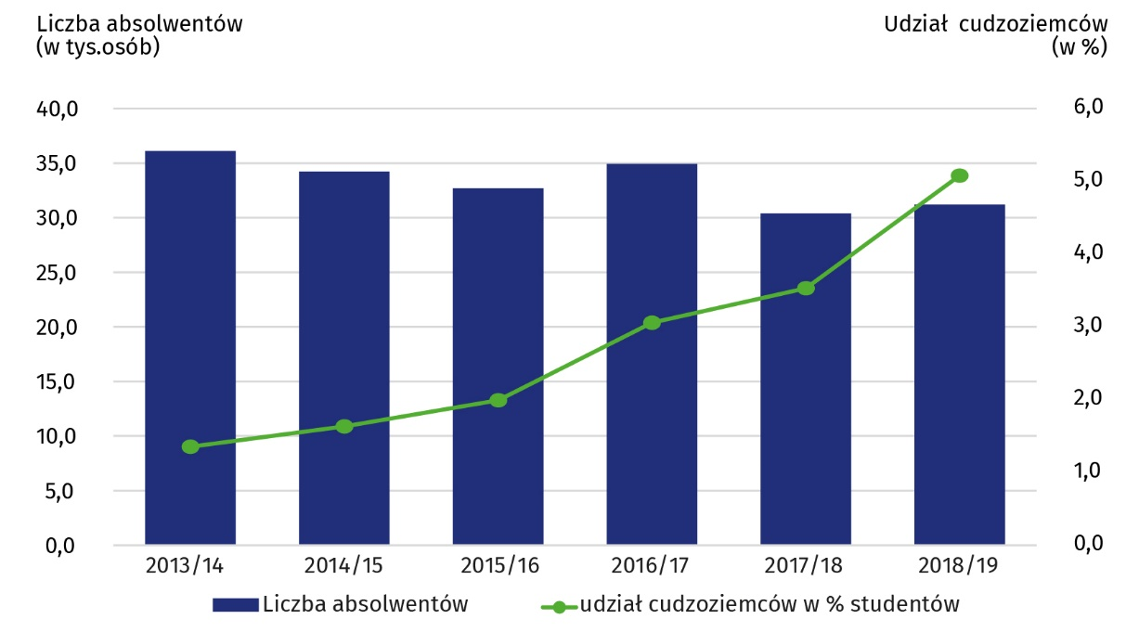**Wykres 2. Absolwenci szkół wyższych**

W ogólnej liczbie absolwentów studiów pierwszego stopnia z tytułem inżyniera więcej było mężczyzn niż kobiet, a w ogólnej liczbie absolwentów z tytułem licencjata – więcej kobiet

Liczba osób, które uzyskały dyplomy potwierdzające ukończenie studiów stacjonarnych wyniosła 21,2 tys. (w tym kobiety stanowiły 60,4%), natomiast mniejszą liczebnie grupę osób kończących studia wyższe stanowili absolwenci studiów niestacjonarnych – 10,0 tys. osób (w tym kobiety stanowiły 64,5%).

W roku akademickim 2018/19 studia pierwszego stopnia ukończyło w województwie dolnośląskim łącznie 17,3 tys. osób (tj. 55,4% ogółu absolwentów), z tego 6,5 tys. z tytułem inżyniera oraz 10,8 tys. z tytułem licencjata. Studia magisterskie jednolite ukończyło 1,6 tys. absolwentów (6,3% wszystkich kończących studia), natomiast studia drugiego stopnia – 12,3 tys. osób (39,5%).

W ogólnej liczbie absolwentów studiów pierwszego stopnia z tytułem inżyniera więcej było mężczyzn niż kobiet, a w ogólnej liczbie absolwentów z tytułem licencjata – więcej kobiet (udział kobiet wynosił odpowiednio 39,3% i 69,9%). Zarówno wśród absolwentów studiów magisterskich jednolitych, jak i studiów drugiego stopnia, dominowały liczebnie kobiety (stanowiąc odpowiednio 68,1% i 65,7%).

Najwięcej absolwentów ukończyło studia na kierunkach  
z grupy biznes, administracja  
i prawo

Podobnie, jak w skali całego kraju, również w województwie dolnośląskim w przekroju grup kierunków kształcenia najwięcej dyplomów ukończenia studiów otrzymali absolwenci takich grup kształcenia jak: biznes, administracja i prawo (26,1% ogółu absolwentów w województwie; 22,7% - w kraju) oraz technika, przemysł, budownictwo (22,2% ogółu absolwentów w województwie; 18,5% - w kraju) i następnie zdrowie i opieka społeczna (8,7% ogółu absolwentów w województwie; 12,5% - w kraju).

Najmniej absolwentów ukończyło naukę na kierunkach związanych z: rolnictwem, technologiami teleinformacyjnymi oraz kształcenie (odpowiednio 3,3%, 4,9% oraz 5,9% ogółu absolwentów w województwie). Przeciętnie w kraju najmniej absolwentów otrzymało dyplomy ukończenia studiów na kierunkach związanych również z rolnictwem oraz naukami przyrodniczymi, matematyką i statystyką, a także z technologiami teleinformacyjnymi.

W porównaniu do poprzedniego roku akademickiego szczególnie największym zwiększeniem liczby absolwentów wyróżniały się grupy kształcenia: technologie teleinformacyjne oraz zdrowie i opieka społeczna (wzrost o 17,4% oraz o 16,6%). Zmniejszeniu natomiast uległa liczba absolwentów grup kształcenia związanych z techniką, przemysłem, budownictwem (spadek o 3,9%) oraz naukami humanistycznymi i sztuką (o 5,4%).

**Tablica 2. Absolwenci według grup kierunków kształcenia w roku akademickim 2019/20**

|  |  |  |
| --- | --- | --- |
| Wyszczególnienie | Ogółem | W tym kobiety w % ogółem |
| **Ogółem** | **31212** | **61,7** |
| w tym |  |  |
| Kształcenie | 1850 | 85,9 |
| Nauki humanistyczne i sztuka | 2358 | 75,5 |
| Nauki społeczne, dziennikarstwo i informacja | 2531 | 72,4 |
| Biznes, administracja i prawo | 8181 | 63,8 |
| Nauki przyrodnicze, matematyka i statystyka | 2163 | 72,4 |
| Technologie teleinformacyjne | 1520 | 16,8 |
| Technika, przemysł, budownictwo | 6939 | 41,6 |
| Rolnictwo | 1039 | 76,7 |
| Zdrowie i opieka społeczna | 2724 | 79,1 |
| Usługi | 1874 | 62,3 |

|  |  |
| --- | --- |
| Opracowanie merytoryczne:  **Urząd Statystyczny we Wrocławiu**  **p.o. Dyrektora Halina Woźniak** tel: 71 37 16 400 | Rozpowszechnianie:  **Informatorium** tel: 71 37 16 362, 71 37 16 455 |

|  |  |  |
| --- | --- | --- |
| **Dolnośląski Ośrodek Badań Regionalnych**  tel. 71 37 16 371  **e-mail:** A.Ilczuk@stat.gov.pl |  | [wroclaw.stat.gov.pl](http://wroclaw.stat.gov.pl) |
|  | [@WROCLAW_STAT](https://twitter.com/Wroclaw_STAT) |
|  | [@USWroclaw](https://www.facebook.com/USWroclaw/?modal=admin_todo_tour) |

**Powiązane opracowania**

[Szkoły wyższe i ich finanse w 2018 roku](https://stat.gov.pl/obszary-tematyczne/edukacja/edukacja/szkoly-wyzsze-i-ich-finanse-w-2018-roku,2,15.html)

[Edukacja i wychowanie w województwie dolnośląskim w latach szkolnych 2013/14 - 2016/17](https://wroclaw.stat.gov.pl/publikacje-i-foldery/edukacja/edukacja-i-wychowanie-w-wojewodztwie-dolnoslaskim-w-latach-szkolnych-201314-201617,1,3.html)

[Oświata i wychowanie w roku szkolnym 2017/2018](https://stat.gov.pl/obszary-tematyczne/edukacja/edukacja/oswiata-i-wychowanie-w-roku-szkolnym-20172018,1,13.html)

[Szkoły wyższe i ich finanse w 2017 roku](https://stat.gov.pl/obszary-tematyczne/edukacja/edukacja/szkoly-wyzsze-i-ich-finanse-w-2017-roku,2,14.html)

**Temat dostępny w bazach danych**

[Bank Danych Lokalnych – Szkolnictwo wyższe](https://bdl.stat.gov.pl/BDL/dane/podgrup/temat)

[Strateg](https://strateg.stat.gov.pl/dashboard/)

[Atlas Regionów](http://swaid.stat.gov.pl/AtlasRegionow/AtlasRegionowMapa.aspx)

**Ważniejsze pojęcia dostępne w słowniku**

* [Absolwent](https://stat.gov.pl/metainformacje/slownik-pojec/pojecia-stosowane-w-statystyce-publicznej/4028,pojecie.html)
* [Doktorant](https://stat.gov.pl/metainformacje/slownik-pojec/pojecia-stosowane-w-statystyce-publicznej/3834,pojecie.html)
* [Kierunek studiów/specjalność](https://stat.gov.pl/metainformacje/slownik-pojec/pojecia-stosowane-w-statystyce-publicznej/1944,pojecie.html)
* [Rok akademicki](https://stat.gov.pl/metainformacje/slownik-pojec/pojecia-stosowane-w-statystyce-publicznej/2636,pojecie.html)
* [Student](https://stat.gov.pl/metainformacje/slownik-pojec/pojecia-stosowane-w-statystyce-publicznej/2584,pojecie.html)
* [Studia drugiego stopnia](https://stat.gov.pl/metainformacje/slownik-pojec/pojecia-stosowane-w-statystyce-publicznej/1967,pojecie.html)
* [Studia magisterskie jednolite](https://stat.gov.pl/metainformacje/slownik-pojec/pojecia-stosowane-w-statystyce-publicznej/1968,pojecie.html)
* [Studia pierwszego stopnia](https://stat.gov.pl/metainformacje/slownik-pojec/pojecia-stosowane-w-statystyce-publicznej/1964,pojecie.html)
* [Studia podyplomowe](https://stat.gov.pl/metainformacje/slownik-pojec/pojecia-stosowane-w-statystyce-publicznej/2521,pojecie.html)
* [Studia wyższe](https://stat.gov.pl/metainformacje/slownik-pojec/pojecia-stosowane-w-statystyce-publicznej/2641,pojecie.html)
* [Szkoła wyższa](https://stat.gov.pl/metainformacje/slownik-pojec/pojecia-stosowane-w-statystyce-publicznej/506,pojecie.html)

W przypadku cytowania danych Głównego Urzędu Statystycznego prosimy o zamieszczenie informacji: „Źródło: dane GUS”,   
a w przypadku publikowania obliczeń dokonanych na danych opublikowanych przez Urząd Statystyczny we Wrocławiu prosimy o zamieszczenie informacji: „Źródło: opracowanie własne na podstawie danych GUS”.

1. Zgodnie z Międzynarodową Klasyfikacją Kierunków Kształcenia (ISCED-F 2013).